تصحيح حل المتبقي من الإسئلة علماً أنني متأكد من حل جميع الأسئلة مائة % وبطرق العلمية لمادة المحاسبة (ماعدا سؤال 39 حسب فهمي فقط)، ومن أراد النقاش او التحاور في أي سؤال فليتفضل . (أخي فهد لقد اطلعت على التعليقات التي تحت الإيجابات ونحن هنا من اجل التحاور والتصحيح فقط )

السؤال رقم (39) أعتقد ان الإيجابة الصحيحه الإختيار رقم (2) الداخل أولاً صادر أولاً (حسب فهمي في هذا السؤال فقط).

السؤال رقم (43) هناك غلط مطبعي في السؤال وهو بدل كلمة (باليات يجب وضع بإثبات)
علما أن الإيجابه الصحيحه هي الإختيار (4) 200 من حـ/ ملخص الدخل 200 إلى حـ/ العجز أو الزيادة في الصندوق.
ولتوضيح لأن القيد الإقفال بالعجز = والعجز يكون مثل المصروف فيجب اقفاله في الجانب المدين في حساب ملخص الدخل.

السؤال رقم (46) الإيجابه الصحيحه هي الإختيار رقم (2) تطرح من رصيد البنك المستخرج من دفاتر المنشأه.
ولتوضيح/ لأن البنك سدد الكمبيالة نيابة عن المنشاه وهي لم تعرف بعد وأيضا يجب أن تعرف أن الكمبيالات المسدده نيابة عن المنشأه تعتبر (أوراق دفع) والكمبيالات المحصله تعبتر (أوراق قبض) لذا من الممكن أن تقول انها وداع أذا كانت محصله للمنشأه، اما المسدده نيابة عن المنشأه يجب أن تعرف انها مدفوعه للغير.

السؤال ررقم (47) الإيجابه الصحيحه هي الاختيار رقم (3) 6000 ريال.
لتوضيح/ رصيد البنك المعدل = 13000-4000-3000=6000 ريال.

السؤال رقم (48) أختيارك للإجابه صحيح ولكن هناك خطاء في الإيجابه من الدكتور نفسه في أسئلة الإختبار وذلك لأن الحل الصحيح هو:
أن حامل السند يعتبر مقرضاً أما حامل السهم فيعتبر مالكاً لجزء من الشركة. (أطلع على ما أستندت عليه وهي المحاضرة (10) شريحه (15) وتجدها بالمرفق مع حلول الاسئلة).
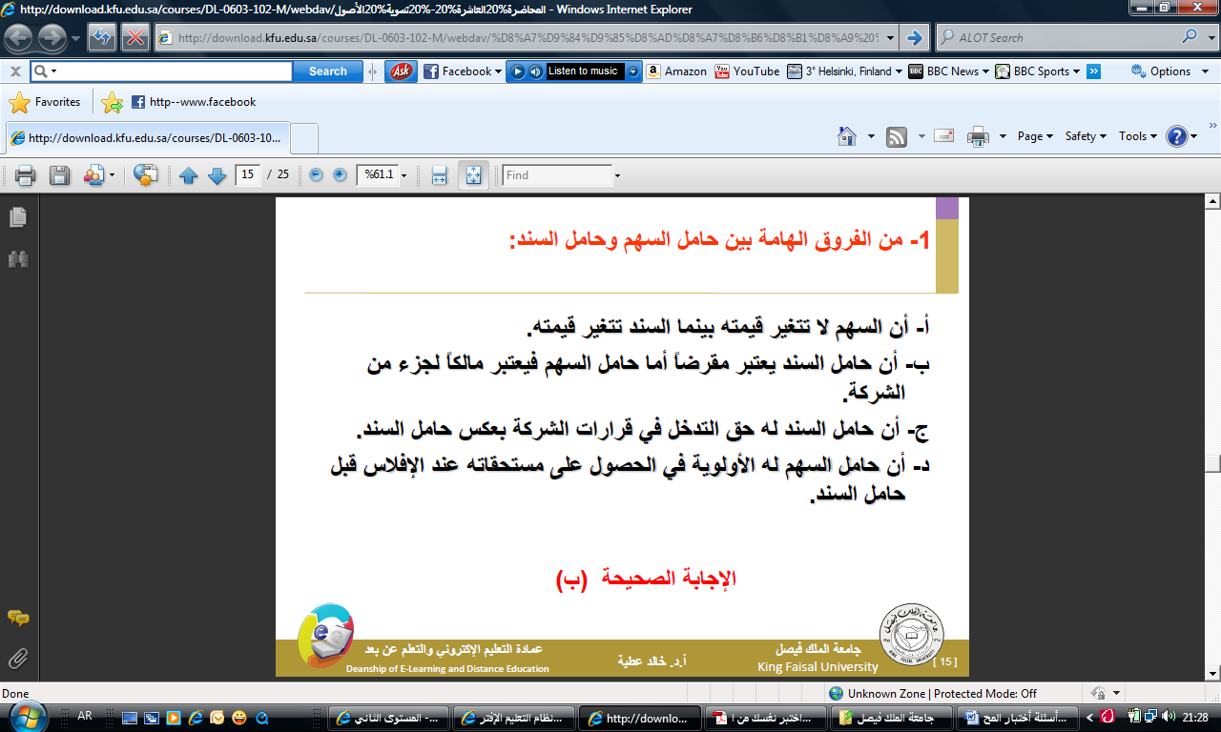

السؤال رقم (50) الحل الصحيح الإيجابه هي رقم (1) 13000 من حـ / مكاسب أو خسائر حيازة غير محققة 13000 إلى حـ/ ملخص الدخل.
لتوضيح / المكاسب والخسائر = 185000-172000 = 13000 (ربح) يعني إيراد.
والإيراد يقفل في حساب ملخص الدخل الجانب الدائن.
ملاحظة في أي عملية / أي مصروف (خسارة) يفقل في حساب ملخص الدخل الجانب المدين ، وأي أيراد (ربح) يقفل في حساب ملخص الدخل الجانب الدائن.

